Ziņa presei
15.08.2019.
Atklāsim Jūrtaku kā E9 posmu Baltijā
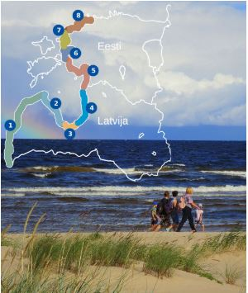
Jūrtaka ir garās distances pārgājienu maršruta E9 (Eiropas garo distanču kājinieku tūrisma maršrutu tīkls) posms gar Baltijas jūras piekrasti. Maršruta kopējais garums ir 1200 kilometri, no kuriem 580 kilometri ir Latvijā, bet 620 kilometri – Igaunijā. Maršruta nosaukums latviešu valodā ir “Jūrtaka”, bet igauņu valodā - “Ranniku matkarada”. Maršrutā ir iekļauti vairāk kā 500 dabas, kultūras un vēstures objekti un tā ir pieejama visiem. Maršruta veikšanai ir nepieciešamas 60 dienas, bet to var veikt arī pa daļām. Jūrtaku jau aktīvi izmanto gan vietējie, gan ārzemju ceļotāji. Tagad ir Tava kārta pievienoties!
Jūrtakas projekts noslēdzas un, lai analizētu tā sasniegto, dalītos savā pieredzē un oficiāli atklātu garās distances pārgājienu maršruta E9 daļu gar Baltijas jūras piekrasti, mēs vēlamies aicināt Jūs uz noslēguma konferenci un Pārgājiena festivālu 13. un 14. septembrī.
Noslēguma konference notiks 13. septembrī viesnīcā ”Lepanina” Igaunijā. Projekta partneri dalīsies savā pieredzē, pārsteigumos un izaicinājumos, kā arī stāstos un atziņās, veicot 1200 kilometru garo pārgājiena maršrutu. Tāpat tiks runāts par nākotnes plāniem un to, kur mēs atrodamies Eiropā. Vakarā būs neliels pārgājiens viesnīcas apkārtnē.
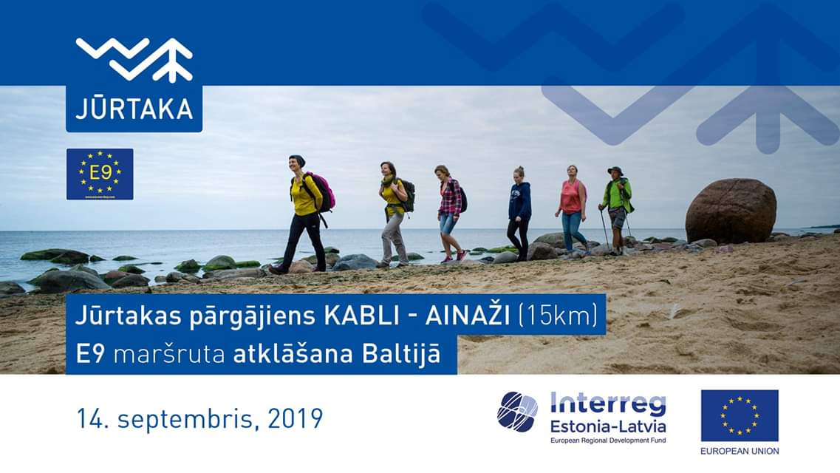
14. septembrī atklāsim Jūrtaku kā E9 posmu Baltijā. Tā būs jauka kopā sanākšana visiem Jūrtakas draugiem un faniem. Pārgājienā veiksim Jūrtakas maršruta 31. dienu ar nelielām izmaiņām – iesim no Kabli Igaunijā (no “Lepanina” Hotel) līdz Ainažu molam Latvijā. Tie būs apmēram 15 km. Pārgājiena laikā būs dažādas aktivitātes, īpaši tiks padomāts arī par mazajiem gājējiem - droši pievienojies ar visu ģimeni! Pasākums notiks angļu valodā un ir bezmaksas.
Par pārgājiena posmu un norisi. Piekrastes zona līdz Pērnavai ir populāra atpūtas un peldēšanās vieta. Maršrutā atrodas vairākas labas putnu vērošanas vietas. No viesnīcas “Lepanina” pārgājienu sāksim plkst. 11:00 un veiksim ~4 km pa pludmali, pēc tam, apejot Orajõe strautu, nākamie 2,8 km būs pa šauru, smilšainu vai akmeņainu un reizēm biezi aizaugušu pludmali. Pēc Treimani ciema taka pagriežas vecā Pērnava – Rīga ceļa virzienā, jo pļavas un niedres stiepjas pāri jūras krastam līdz mēs nonāksim Iklā. Ikla ir Jūrtakas maršruta sākums Igaunijā. Mēs turpināsim iet uz Ainažu molu Latvijā, kas būs pārgājiena beigu punkts, kur būsim ap plkst. 16:00. Pēc pārgājiena līdz plkst. 18:00 baudīsim neformālu kopā sanākšanu Jūrtakas faniem pie Ainažu mola. Pasākuma organizatori nodrošinās zupu, maizi, saldās maizītes un dzērienus. Būs pieejami grili, tāpēc ikviens ir laipni aicināts paņemt līdzi desiņas un dārzeņus grilēšanai. Būs pārsteiguma balviņas aktīvākajiem Jūrtakas gājējiem un faniem.
Nokļūšana uz pārgājiena sākuma punktu Igaunijā ar privātajām automašīnām. 14. septembrī no rīta būs autobuss no Pērnavas uz pārgājiena sākuma punktu pie “Lepanina” viesnīcas. Pēc pārgājiena būs organizēts transports no Ainažiem uz Kabli, atpakaļ uz sākuma punktu pēc automašīnām. Pēdējais sabiedriskais transports – autobuss no Ainažiem uz Rīgu ir plkst. 18:20.
Obligāta iepriekšēja reģistrēšanās pārgājienam līdz 3. septembrim: https://docs.google.com/forms/d/e/1FAIpQLScetO9fHXDIMCJE-w3zBnuPyucmOk5mzclhzQdW6TvoBV7MnA/viewform
Seko jaunumiem par pārgājienu Facebook pasākumu sadaļā: https://www.facebook.com/events/667193860428884/
Jūrtaka tapusi Igaunijas-Latvijas programmas no Eiropas Reģionālā attīstības fonda projekta “Pārgājienu maršruts gar Baltijas jūras piekrasti Latvijā un Igaunijā” ietvaros. Projekta mērķis: izveidot pārgājienu tūrisma maršrutu gar Baltijas jūras piekrasti no Latvijas dienvidrietumu robežas līdz Tallinai Igaunijā. Maršruts paredzēts kā ilgtspējīgs, dabas kultūrvidei un vietējai ekonomikai draudzīgs tūrisma produkts.
Projekta realizācijā sadarbojas 8 partneri – Kurzemes plānošanas reģions, Vidzemes tūrisma asociācija, Saulkrastu, Salacgrīvas un Carnikavas novadu pašvaldības, Rietum-Igaunijas tūrisma asociācija (Laane-Eesti Turism), Igaunijas Lauku tūrisma organizācija (MTU Eesti Maaturism) un Lauku tūrisma asociācija “Lauku ceļotājs” kā vadošais projekta partneris.
Pievienojies Jūrtakai, kur vien vēlies, atvadies, kad vēlies, un atgriezies, kad esi pēc tās noilgojies, jo Jūrtaka tevi gaida vienmēr!
www.jurtaka.lv
https://www.facebook.com/jurtaka/
https://www.instagram.com/jurtaka/

Ar cieņu,
Asnāte Ziemele,
Latvijas Lauku tūrisma asociācijas “Lauku ceļotājs” prezidente
+371 29285756
Augstākminētā informācija atspoguļo autora viedokli un Igaunijas-Latvijas programmas vadošā iestāde neatbild par tajā ietvertās informācijas iespējamo izmantošanu.

